Zespół Szkolno-Przedszkolny w Kaniowie

SCENARIUSZ ZAJĘĆ OTWARTYCH

„Flaga w probówce”

Autor: Magdalena Jasińska
Temat: Flaga w probówce

Prowadzący: mgr Magdalena Jasińska
Data zajęć: 16.11.2023
Przedmioty szkolne: geografia i chemia – zajęcia interdyscyplinarne
Uczestnicy: uczniowie klas 4-8, nauczyciele i rodzice uczniów

Wstęp
Zajęcia przeprowadzono podczas obchodów Święta Patrona Szkoły w ramach strefy aktywności dla uczestników. W związku z specyficznym charakterem zajęć oraz udziałem uczestników w różnym wieku przygotowano zadania o różnorodnym stopniu trudności.

Treści nauczania:
Geografia:
- Państwa Europy
- Położenie państw
- Flagi wybranych państw
Chemia
- Roztwory o różnej gęstości
- Laboratoryjne ćwiczenia praktyczne – wieża gęstości

Cele zajęć
- Utrwalenie znajomości państw Europy i ich flag
- Ćwiczenie umiejętności praktycznych z zakresu chemii
- Rozwijanie kompetencji kluczowych

Przebieg zajęć:
Zajęcia z wykorzystaniem tablicy interaktywnej
Zadanie 1
Wskazywanie na mapie świata poszczególnych kontynentów i oceanów. Po najechaniu na poprawny znaczniku kontynentu uczestnik przenoszony jest do kolejnego zadania. W przypadku zaznaczenia błędnej odpowiedzi pojawia się odpowiedni komunikat (rys. 2 ).
Link do materiału interaktywnego :
https://view.genial.ly/603970964d21b20d8bc3d451/interactive-content-mapa-swiata

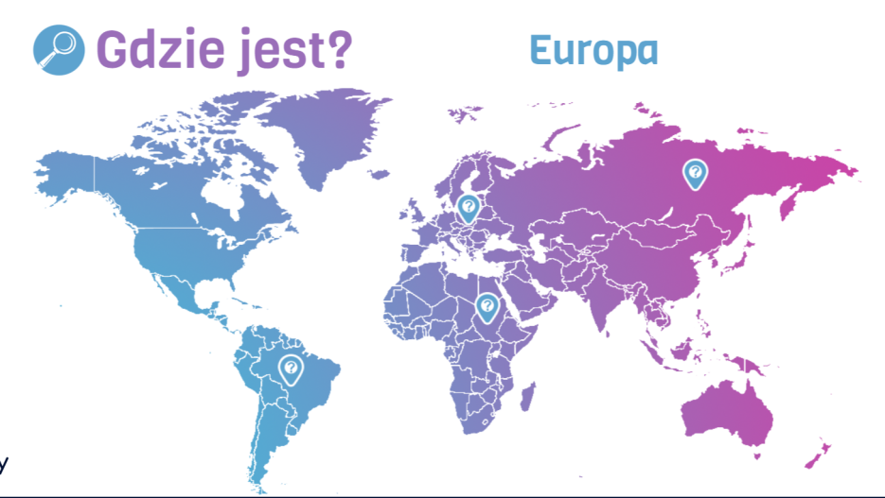
Rys. 1. Slajd z interaktywnej mapy świata

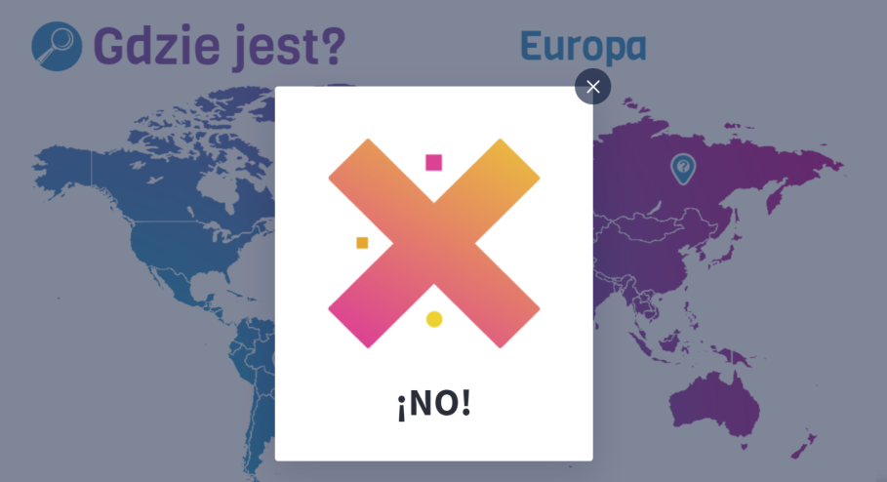
Rys. 2. Slajd pokazujący komunikat po wskazaniu błędnej informacji

Zadanie 2
Uczestnicy mają do odszukania 10 nazw państw.

Link do materiału interaktywnego:
https://learningapps.org/watch?v=paxaj5gi523

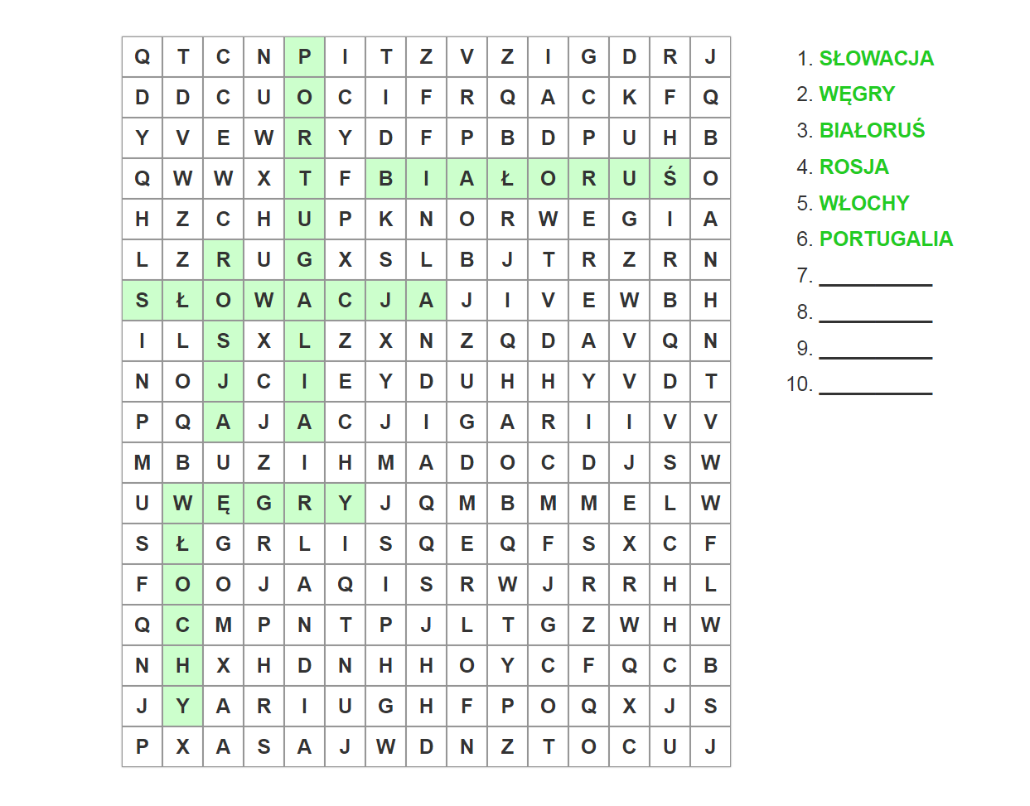
Rys. 3. Widok ekranu z częściowo rozwiązanym zadaniem

Zadanie 3
Quiz obrazkowy – flagi
Uczestnicy muszą połączyć w pary: flagę i państwo.

Link do materiałów interaktywnych
https://learningapps.org/watch?v=py0m4rwoa23

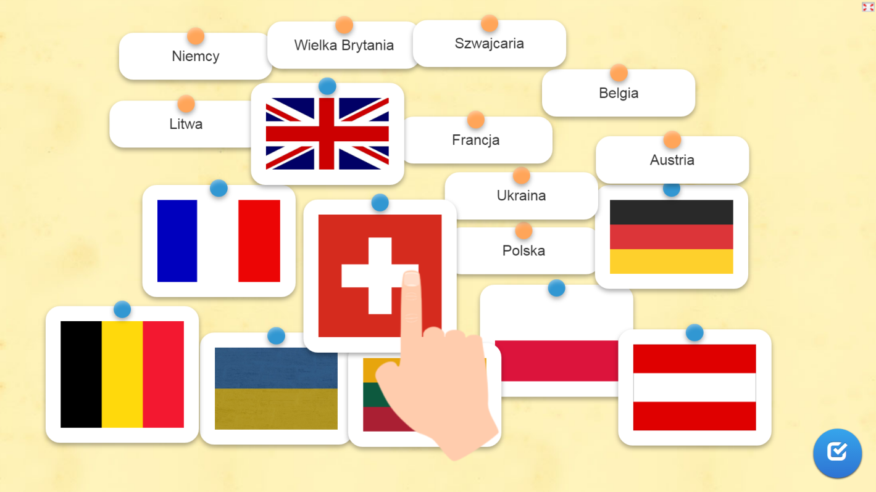
Rys. 4. Ćwiczenie interaktywne

Zadanie 4
Wykonywanie flag wybranych państw w probówce
Uczestnik sporządza barwne roztwory o kolorach odpowiadających wybranej fladze, dodaje do nich sól, tak by otrzymać roztwory różniące się gęstością.

Przykładowe flagi w probówce
Państwo | Flaga | Flaga w probówce
Polska
Ukraina
Niemcy
Litwa

